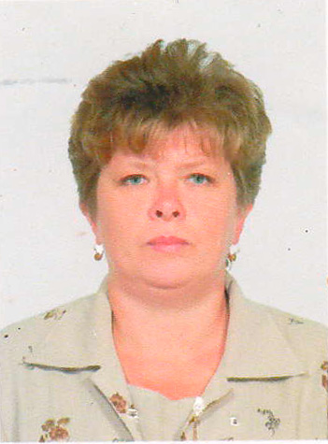 | ЛАДАНОВА ВАЛЕНТИНА ПЕТРОВНА  Должность: социальный работник ГУСОК Лабинский ЦСО «Мечта»  Дата рождения: 27 ноября 1965 года  Место рождения: пос.Псебай Мостовского района Краснодарского края
Образование: |  | Среднее специальное,  1983-1984 гг. ТУ № 10 г.Лабинска, специальность – швея-мотористка;
Должность в Совете |  | Заместитель председателя Совета Харьковского сельского поселения Лабинского района, председатель комитета по вопросам жилищно-коммунального хозяйства
Партийная принадлежность |  | Член ВПП «Единая Россия», руководитель депутатской фракции ВПП «Единая Россия» в Совета Харьковского сельского поселения Лабинского района, член первичного отделения 29-54 Лабинского местного отделения ВПП «Единая Россия»
Семейное положение |  | Замужем, двое детей
Трудовая деятельность

1984 - 1985 |  | Швея Псебайской швейное фабрики
1986 - 1993 |  | Прачка Каменской ПМК треста «Ангарлесстрой»
1995 - 1998 |  | Приемщик КПП в ТОО ателье «Фантазия»
1998 – н/вр. |  | социальный работник ГУСОК Лабинский ЦСО «Мечта»

